VIỆN NGHIÊN CỨU QUẢN LÝ KINH TẾ TRUNG ƯƠNG

TRUNG TÂM TƯ VẤN, ĐÀO TẠO
VÀ THÔNG TIN TƯ LIỆU
--------******-------

CHUYÊN ĐỀ SỐ 2:
KIẾN NGHỊ CHÍNH SÁCH THÚC ĐẨY
ĐỔI MỚI SÁNG TẠO CỦA DOANH NGHIỆP TRONG BỐI CẢNH HIỆN NAY

HÀ NỘI, THÁNG 10 NĂM 2020

VIỆN NGHIÊN CỨU QUẢN LÝ KINH TẾ TRUNG ƯƠNG
TRUNG TÂM TƯ VẤN, ĐÀO TẠO
VÀ THÔNG TIN TƯ LIỆU
--------******-------

CHUYÊN ĐỀ SỐ 2:
KIẾN NGHỊ CHÍNH SÁCH THÚC ĐẨY
ĐỔI MỚI SÁNG TẠO CỦA DOANH NGHIỆP TRONG BỐI CẢNH HIỆN NAY

Người thực hiện:
1. Hoàng Văn Cương
Ban nghiên cứu các vấn đề xã hội, CIEM

HÀ NỘI, THÁNG 10 NĂM 2020

MỤC LỤC

1. Khái niệm sáng tạo/đổi mới sáng tạo (innovation) 2
2. Đổi mới sáng tạo trong lý thuyết tăng trưởng 6
3. Khái quát về nền kinh tế dựa vào đổi mới sáng tạo 7
4. Vai trò của doanh nghiệp trong phát triển nền kinh tế dựa vào đổi mới sáng tạo 7
5. Thực trạng đổi mới sáng tạo của doanh nghiệp ở Việt Nam 9
6. Đánh giá chung 15
6.1. Những kết quả đạt được 15
6.2. Những hạn chế, yếu kém và nguyên nhân 16
7. Kiến nghị chính sách thúc đẩy đổi mới sáng tạo của doanh nghiệp trong bối cảnh hiện nay 19
7.1. Giải pháp chung 19
7.2. Đối với doanh nghiệp nhà nước 21
7.3. Đối với doanh nghiệp nhỏ và vừa 21
DANH MỤC TÀI LIỆU THAM KHẢO 24

PHẦN NỘI DUNG
KIẾN NGHỊ CHÍNH SÁCH THÚC ĐẨY
ĐỔI MỚI SÁNG TẠO CỦA DOANH NGHIỆP
TRONG BỐI CẢNH HIỆN NAY

1. Khái niệm sáng tạo/đổi mới sáng tạo (innovation)
Sáng tạo (innovation) hay còn gọi là đổi mới sáng tạo (ĐMST) đã được nhắc đến từ những năm 1880s với nghĩa là những cái mới nhưng trong phát triển kinh tế khái niệm này chỉ nhận được nhiều chú ý khi được đề cập bởi Joseph Schumpeter gắn với tinh thần kinh doanh/doanh nhân (entrepreneurship/enterpreneur) trong một loạt các tác phẩm của ông về nghiên cứu kinh tế. Trong tác phẩm về Lý thuyết phát triển kinh tế năm 1934, ông cho rằng phát triển kinh tế là quá trình thay đổi cấu trúc liên tục được dẫn dắt bởi đổi mới sáng tạo (Fagerberg, 2004).
Schumpeter đưa ra khái niệm về đổi mới sáng tạo, đó là khả năng sử dụng tri thức để tạo ra sự thay đổi trong sản xuất và tổ chức của doanh nghiệp. Đây là cách hiểu về đổi mới sáng tạo theo nghĩa rộng, không phải theo nghĩa hẹp, tức là chỉ gắn đổi mới sáng tạo với sáng chế, với nghiên cứu triển khai (R&D), với patent và các công nghệ mang tính đột phá. Theo nghĩa rộng này thì đổi mới sáng tạo bao gồm cả việc ứng dụng, cải tiến công nghệ hiện có, bao gồm cả những cải tiến công nghệ nhỏ. Rất nhiều nhà khoa học hiện nay cho rằng khái niệm rộng về đổi mới sáng tạo phù hợp hơn trên thực tiễn bởi vì các dạng này phổ biến và có tác động không nhỏ tới tăng trưởng của các nền kinh tế. Tuy nhiên, sau này, khi phát triển ý tưởng về đổi mới sáng tạo Schumpeter lại chú trọng nhiều hơn đến loại sáng tạo có tính đột phá, và đó cũng là tư tưởng nổi bật của Schumpeter, sự phá hủy sáng tạo (disruptive innovation).
Theo Schumpeter, doanh nghiệp muốn tăng lợi nhuận và phát triển thì phải đổi mới sáng tạo. Đổi mới sáng tạo là động lực chủ yếu gia tăng năng lực cạnh tranh và phát triển. Trong tác phẩm về Chủ nghĩa tư bản, chủ nghĩa xã hội và dân chủ năm 1943, Schumpeter lập luận đổi mới sáng tạo là trung tâm của thay đổi, thúc đẩy phát triển thông qua sự “phá hủy sáng tạo”. Theo ông, đổi mới sáng tạo là quá trình chuyển dịch của các ngành trong nền kinh tế mà ở đó liên tục tạo thay đổi mang tính cách mạng đối với cơ cấu kinh tế từ bên trong, liên tục phá hủy cái cũ và tạo ra cấu trúc mới”. Theo Schumpeter, đổi mới sáng tạo khác với sáng chế. Sáng chế được thực hiện bởi nhà khoa học và có thể không có ý định thương mại hóa nhưng ĐMST là những sáng chế được thương mại hóa bởi nhà kinh doanh để gia tăng lợi nhuận và năng suất.
Theo ông, quá trình đổi mới sáng tạo được chia là 4 giai đoạn: Sáng chế, đổi mới sáng tạo, phổ biến và bắt chước. Giai đoạn sáng chế chưa có tác động đến tăng trưởng kinh tế, chỉ khi có sự xuất hiện của doanh nhân, đưa ý tưởng, sáng chế đó áp dụng vào thực tiễn, tạo ra sản phẩm mới (tức là thực hiện đổi mới sáng tạo) thì mới thực sự tác động đến tăng trưởng kinh tế. Giai đoạn phổ biến và bắt chước đóng vai trò quan trọng, trong đó doanh nhân (tinh thần doanh nghiệp) đóng vai trò quyết định. Theo ông, nếu đổi mới sáng tạo có tác động như sự phá hủy sáng tạo, thúc đẩy tăng trưởng và phát triển thì doanh nhân/tinh thần kinh doanh là chủ thể thực hiện đổi mới sáng tạo. Doanh nhân/tinh thần kinh doanh đóng vai trò trung tâm, có các đặc trưng sau: thông minh, tỉnh táo, nhiều năng lượng và quyết tâm. Doanh nhân chính là người thực hiện đổi mới sáng tạo và hiện thực hóa đổi mới sáng tạo. Sở dĩ đổi mới sáng tạo cần doanh nhân/tinh thần kinh doanh vì sự trì trệ, khó thay đổi thường phổ biến trong cuộc sống, do đó sẽ có sự chống đối với những cái mới. Chính vì vậy, chỉ có người có tinh thần kinh doanh, quyết tâm, chấp nhận mạo hiểm mới có thể thực hiện được các hoạt động đổi mới sáng tạo.
Khái niệm và cách hiểu về đổi mới sáng tạo được đưa ra bởi Schumpeter, sau này được nhiều tổ chức và nhà khoa học thống nhất sử dụng. Ví dụ, trong cuốn cẩm nang Oslo năm 2018 của OECD, đổi mới sáng tạo được định nghĩa là:”sản phẩm hoặc quy trình mới hoặc được cải tiến (hoặc kết hợp cả hai) có sự khác biệt đáng kể với sản phẩm và quy trình sản xuất trước được đưa ra sử dụng”. Theo Katz (2007) đổi mới sáng tạo là “việc tạo ra, phát triển, và triển khai áp dụng thành công các ý tưởng mới và độc đáo bao gồm đưa ra các sản phẩm, quá trình và chiến lược phát triển mới cho công ty dẫn đến thành công trong kinh doanh và giành được vị trí dẫn đầu thị trường, tạo ra giá trị cho các chủ thể liên quan, thúc đẩy tăng trưởng kinh tế và nâng cao mức sống”.
Hoặc theo Báo cáo Đổi mới sáng tạo toàn cầu GII năm 2019 được thực hiện bởi Đại học Cornell, INSEAD và WIPO, các nhà kinh tế và hoạch định chính sách trước đây tập trung vào đổi mới sản phẩm công nghệ dựa trên R&D, chủ yếu được thực hiện trong ngành chế biến, chế tạo. Các hoạt động đổi mới sáng tạo loại này thường được thực hiện bởi một lực lượng lao động có học thức cao trong các công ty chuyên sâu R&D. Quá trình dẫn đến sự đổi mới như vậy thường mang tính nội bộ, khép kín. Những đột phá công nghệ nhất thiết phải mang tín "triệt để" và mang tính toàn cầu. Đặc tính này ngụ ý sẽ tồn tại của các nền kinh tế hàng đầu và các nền kinh tế sẽ bị tụt hậu, với các nền kinh tế có thu nhập thấp hoặc trung bình phải luôn cố gắng "bắt kịp". Ngày nay, quan niệm về đổi mới sáng tạo có sự thay đổi, bao gồm cả những sáng tạo ở quy mô nhỏ (incremental innovation) và những sáng tạo không dựa trên nghiên cứu và triển khai. Những sáng tạo này có vai trò quan trọng đối với các nước đang phát triển và có đóng góp đáng kể vào tăng năng suất và tăng trưởng. Ở các nước đang phát triển, doanh nghiệp cũng đầu tư cho các hoạt động đổi mới sáng tạo, tạo ra bức tranh sinh động hơn về đổi mới sáng tạo trên toàn cầu.
Fagerberg và cộng sự (2010) cho rằng hoạt động đổi mới sáng tạo không chỉ ở sản phẩm và quy trình sản xuất mới mà xuất hiện ngày càng nhiều ở các hình thức khác như chuỗi logistics, phân phối và marketing. Thậm chí, những ngành được coi là sử dụng công nghệ thấp cũng có thực hiện hoạt động đổi mới sáng tạo và có thể tạo ra tác động rất lớn. Đổi mới sáng tạo có thể được hiểu là mới so với địa điểm áp dụng mà không mới so với quốc tế. Như vậy, đổi mới sáng tạo cũng được thực hiện nhiều ở các nước đang phát triển và mặc dù mức độ tác động có thể không lớn bằng những đổi mới sáng tạo có tính đột phá ở các nước phát triển nhưng điều đáng chú ý là tổng mức tác động của các đổi mới sáng tạo nhỏ đến tăng trưởng và phát triển kinh tế của các quốc gia đang phát triển không nhỏ. Các nghiên cứu thực nghiệm đã chỉ ra rằng, đổi mới sáng tạo ở các nước đang phát triển cũng có vai trò quan trọng không kém ở những nước phát triển.
OECD (2018) nhấn mạnh đổi mới sáng tạo có sự khác biệt căn bản đối với sáng chế và kiến thức. Đó là tính chất triển khai thực hiện (implementation), tức là áp dụng những ý tưởng mới vào thực tiễn đề tạo ra sản phẩm, quy trình mới. Đây cũng là ý tưởng của Schumpeter khi cho rằng ĐMST được thực hiện trên thực tiễn, bởi những người có tinh thần kinh doanh (hay có thể gọi là doanh nhân). Đối với nghiên cứu phát triển, công nghệ thì chủ thể có thể là nhà khoa học nhưng nói đến đổi mới sáng tạo, chủ thể thường là doanh nhân, người sẽ sử dụng kiến thức, công nghệ mới để ứng dụng vào thực tiễn và đưa sản phẩm vào sử dụng. Do đó, doanh nhân/doanh nghiệp đóng vai trò trung tâm trong đổi mới sáng tạo. Doanh nhân có thể lấy các ý tưởng không chỉ từ các nhà khoa học, từ nghiên cứu triển khai mà còn từ nhà cung cấp, người sử dụng, khách hàng.
Phân loại đổi mới sáng tạo
Theo Schumpeter, đổi mới sáng tạo được chia thành 5 loại: sản phẩm mới, quy trình sản xuất mới, thị trường mới, nguyên liệu mới, mô hình và tổ chức sản xuất kinh doanh mới. Trong 5 loại đổi mới sáng tạo này, các nghiên cứu thường tập trung nhiều vào hai loại đầu tiên. Tuy nhiên, lịch sử phát triển cho thấy, các loại còn lại cũng đóng vai trò quan trọng không kém. Trong đó, đổi mới sáng tạo trong tổ chức sản xuất kinh doamh không chỉ khuôn lại trong quy mô tổ chức một doanh nghiệp mà có thể là tổ chức sắp xếp của một ngành. Ví dụ, đầu thế kỷ thứ 19, những đổi mới sáng tạo trong ngành phân phối lưu thông đx làm thay đổi bộ mặt của rất nhiều ngành kinh tế khác (Fagerberg, 2004).
Trong khí đó, theo OECD (2005, 2018) thì đổi mới sáng tạo được phân loại thành 4 loại: (i) đổi mới sáng tạo sản phẩm, (ii) đổi mới sáng tạo quy trình sản xuất, (iii) đổi mới sáng tạo hệ thống quản lý, và (iv) đổi mới sáng tạo về các hoạt động marketing.
Theo tầm ảnh hưởng có thể phân chia thành sáng tạo lớn (radical innovation) và sáng tạo nhỏ (incremental innovation): Các sáng tạo lớn, có tầm ảnh hưởng sâu rộng đến phát triển kinh tế-xã hội, thậm chí tạo ra những cuộc cách mạng công nghiệp như động cơ hơi nước, điện, máy tính, v.v. Sáng tạo nhỏ là những sáng tạo có ảnh hưởng trong phạm vi nhất định. Tuy nhiên, điểm đáng lưu ý là nhiều sáng tạo nhỏ cũng có ảnh hưởng sâu rộng và đặc biệt sẽ hình thành nên các sáng tạo lớn. Ví dụ động cơ hơi nước đầu tiên được gọi là động cơ Newcomen có kích thước rất lớn, công dụng cũng hạn chế. Tuy nhiên, sau 50 năm sau, với những cải tiến, dần dần mới hình thành nên động cơ của James Watt (Bart Verspangen, 2004).
Đổi mới sáng tạo và giải pháp mới để giải quyết vấn đề. Việc phân biệt công nghệ cao hay thấp không có nhiều ý nghĩa, đổi mới sáng tạo có thể thực hiện ở cả những ngành công nghệ thấp nhưng mới, có thể tăng năng suất và phải quyết các vấn đề đặt ra. Sáng tạo là hoạt động tạo ra bất cứ cái gì có đồng thời tính mới và tính lợi ích. Tính mới là sự khác biệt của đối tượng cho trước so với đối tượng cùng loại ra đời trước đó về mặt thời gian. Tính lợi ích như tăng năng suất, tăng hiệu quả, tiết kiệm, giảm giá thành, thuận tiện khi sử dụng, thân thiện với môi trường, tính ích lợi có thể mang đến cho bản thân, gia đình, cộng đồng.
Đặc điểm của đổi mới sáng tạo
Theo OECD (2005, 2018), hai đặc tính nổi bật của đổi mới sáng tạo, đó là:
- Đổi mới sáng tạo là việc thực hiện (implementation) một sản phẩm (hàng hóa hoặc dịch vụ) mới hoặc được cải tiến đáng kể, hoặc (việc thực hiện) qui trình (công nghệ), phương pháp tiếp thị mới, hoặc một phương pháp tổ chức mới trong hoạt động kinh doanh, trong tổ chức nơi làm việc hoặc trong quan hệ với bên ngoài. Đặc tính này phân biệt đổi mới sáng tạo với ý tưởng mới, sáng chế, nguyên mẫu, phát minh, v.v.
- Đổi mới sáng tạo phải có tính mới. Tuy nhiên, không nhất thiết mới so với thế giới. OECD (2005) phân biệt 3 mức độ mới: Mới đối với doanh nghiệp; Mới đối với thị trường (của quốc gia, vùng mà doanh nghiệp hoạt động); Hoặc mới đối với thế giới. Mới với doanh nghiệp và quốc gia có thể coi là đổi mới sáng tạo mang tính phổ biến/nhân rộng. Loại hình đổi mới sáng tạo này vẫn có đóng góp lớn trong thúc đẩy tăng trưởng, do đó cần được chú trọng bởi các nhà hoạch định chính sách.
Quy trình đổi mới sáng tạo: OECD (1997) phân thành: Hoạt động thu nạp và tạo ra tri thức mới (mới đối với doanh nghiệp) như R&D, thu nạp bí quyết hoặc công nghệ không kèm thiết bị, thu nạp công nghệ nhúng trong thiết bị. Hoạt động chuẩn bị sản xuất như thiết kế sản xuất, thiết kế công nghiệp, sắm thêm máy móc, sản xuất thử. Điểm đáng lưu ý, hiện thực hóa các ý tưởng, tức là ứng dụng sáng tạo ra sản phẩm, quy trình mới không phải là điểm kết thúc của quá trình đổi mới sáng tạo. Mà quá trình xem xét, đánh giá hậu đổi mới sáng tạo có thể dẫn đến hoạt động đổi mới sáng tạo khác, có thể tạo ra những giá trị và tác động vượt trội.
Đổi mới sáng tạo được coi là động lực quan trọng trong tăng trưởng và phát triển kinh tế. Những năm gần đây, đổi mới sáng tạo ngày càng được nhắc đến nhiều hơn, đặc biệt trong bối cảnh tiến bộ công nghệ vượt bậc và cách mạng công nghiệp 4.0 với nhiều thành tựu và ứng dụng công nghệ lớn. Quan niệm về đổi mới sáng tạo và trọng tâm của hoạt động đổi mới sáng tạo trong quá trình phát triển của một quốc gia cũng có sự thay đổi khá lớn. WB (2019) chỉ rõ đổi mới sáng tạo hiện nay không chỉ được thực hiện ở các nền kinh tế phát triển mà đóng vai trò quan trọng ở cả các nước đang phát triển. Đổi mới sáng tạo không chỉ bắt nguồn từ các hoạt động nghiên cứu và triển khai (hay còn gọi là đổi mới sáng tạo lớn) mà các hoạt động đổi mới sáng tạo nhỏ cũng đóng vai trò quan trọng. Trong chuyên đề này, khái niệm đổi mới sáng tạo cũng được hiểu theo nghĩa rộng.
2. Đổi mới sáng tạo trong lý thuyết tăng trưởng
Vai trò của sáng tạo trong phát triển kinh tế đã được Schumpeter và các nhà khoa học khác chỉ ra từ khá sớm, tuy nhiên trong lý thuyết tăng trưởng kinh tế, vai trò của sáng tạo (tập trung vào tiến bộ công nghệ- technical change” chỉ được chính thức thừa nhận trong Lý thuyết tăng trưởng tân cổ điển (Sollow 1956). Trước đó, lý thuyết tăng trưởng cổ điển nhấn mạnh vai trò của tích lũy vốn là yếu tố quyết định tăng trưởng và phát triển của các nước.
Lý thuyết tăng trưởng tân cổ điển: Lý thuyết này cho rằng năng suất sẽ gia tăng nếu tăng mức vốn trên 1 lao động. Tuy nhiên, theo quy luật lợi ích giảm dần theo quy mô, khi mức trang bị vốn trên 1 lao động tăng thì năng suất cận biên của vốn có xu hướng giảm dần. Nếu như vậy, mô hình này dự báo về dài hạn tăng năng suất sẽ dừng lại, do đó Sollow đã thêm biến tiến bộ công nghệ (technical change) là yếu tố ngoại sinh tác động đến tăng trưởng. Tiến bộ công nghệ được coi như hàng hóa “công cộng”, nghĩa là một khi công nghệ được phát triển và áp dụng ở một nước thì nó sẽ dễ dàng ứng dụng ở các nước khác (Bart Verspagen, 2004). Do đó, lý thuyết này dự báo cáo nước đi sau sẽ bắt kịp được các nước đi trước, do các nước nghèo sẽ có tốc độ tăng trưởng cao hơn và bắt kịp các nước đi trước.
Tuy nhiên, trên thực tế điều này không xảy ra. Rất ít quốc gia có khả năng bắt kịp được các nước đang phát triển, còn lại nhiều nước bị tụt hậu, không có bằng chứng cho thấy xu hướng có sự “hội tụ”/ convergence (Abramovit, 1986) mà thậm chí có xu hướng phi hội tụ sau mỗi cuộc cách mạng công nghiệp. Ví dụ khoảng cách thu nhập bình quân đầu người giữa nước giàu nhất và nghèo nhất gia tăng trong 250 năm qua. Trên thực tế, chỉ có một số nước có khả năng bắt kịp như Mỹ, Đức bắt kịp UK trong nửa cuối thế kỷ 19, hay trường hợp Nhật bản bắt kịp các nước phương tây trong nửa đầu thế kỷ 20, sau này là Hàn quốc, Đài loan.
Lý thuyết tăng trưởng nội sinh (Romer 1986, 1990; Lucas Aghion and Howitt, 1992, 1998, hay còn gọi là lý thuyết tăng trưởng mới): Lý thuyết này chỉ ra rằng tiến bộ công nghệ ở mỗi quốc gia là biến nội sinh, phụ thuộc vào mức độ tích lũy tri thức và khả năng công nghệ theo thời gian, thông qua quá trình học hỏi, đầu tư cho nghiên cứu triển khai và tích lũy năng lực công nghệ. Hay nói cách khác, năng lực công nghệ phụ thuộc vào nhiều yếu tố, hay tựu chung lại là khả năng hấp thụ cong nghệ của nền kinh tế hay năng lực công nghệ. Năng lực công nghệ là khả năng sử dụng kiến thức công nghệ hiện có để bắt chước, sử dụng, cải tiến và thay đổi công nghệ tiến tới phát triển công nghệ. Do đó, năng lực công nghệ không chỉ phụ thuộc vào các hoạt động R & D, thường ở các nước phát triển, mà còn là các hoạt động ứng dụng tiến bộ công nghệ (ở các nước đang phát triển). Khả năng này phụ thuộc vào mức độ tích lũy kiến thức của doanh nghiệp. Lý thuyết này cho rằng đầu tư cho R&D sẽ thúc đẩy gia tăng năng suất, tạo tác động tràn tích cực từ đó tạo ra lợi ích kinh tế tăng dần theo quy mô trong tổng thể nền kinh tế. Như vậy, các nước có bắt kịp các quốc gia phát triển hay không phụ thuộc vào sự gia tăng năng lực công nghệ, sáng tạo. Năng lực công nghệ được hiểu là khả năng phát triển, tìm kiếm, hấp thụ và khai thác tri thức.
3. Khái quát về nền kinh tế dựa vào đổi mới sáng tạo
Đổi mới sáng tạo là quá trình chuyển một ý tưởng hay phát minh thành một sản phẩm hay dịch vụ tạo ra giá trị mà khách hàng sẵn sàng chi trả. ĐMST có vai trò quan trọng trong phát triển kinh tế lâu dài và là chìa khóa cho thịnh vượng trong tương lai. Tri thức và sáng tạo là yếu tố then chốt quyết định năng luwjc cạnh tranh và tăng trưởng kinh tế của mỗi quốc gia.
Ở góc độ doanh nghiệp, ĐMST là khả năng sử dụng tri thức để phát triển và ứng dụng ý tưởng mới, thay đổi sản xuất và quản lý kinh doanh. Theo Schumpeter (1934), ĐMST gồm các hoạt động: (i) sản phẩm mới hoặc đổi mới sản phẩm; (ii) công nghệ mới hoặc đổi mới quy trình; (iii) thị trường mới và đổi mới cách tiếp thị; (iv) đổi mới cách tổ chức; (v) phát triển nguồn lực mới.
OECD (2005) cũng đưa ra cách hiểu tương tự. ĐMST là việc thực hiện một sản phẩm (hàng hóa hoặc dịch vụ) mới hoặc được cải tiến đáng kể, hoặc (việc thực hiện) quy trình (công nghệ), phương pháp tiếp thị mới, hoặc một phương pháp tổ chức mới trong hoạt động kinh doanh, trong tổ chức nơi làm việc hoặc trong quan hệ với bên ngoài.
Nền kinh tế dựa vào ĐMST là nền kinh tế ngày càng dựa nhiều hơn vào ĐMST, mức đóng góp của KH&CN trong tăng trưởng và phát triển kinh tế ngày càng tăng. Thực tế, các quốc gia trên thế giới đều hướng tới nền kinh tế ĐMST. Thậm chí những quốc gia đã thiết lập được nền kinh tế dẫn dắt bởi ĐMST, họ cũng không ngừng sáng tạo và liên tục đổi mới để linh hoạt và thích ứng nhanh với các thay đổi của thời đại và hướng tới một nền kinh tế phát triển thịnh vượng và bền vững. Bởi vì, nếu không giữ cho nền kinh tế liên tục vận động theo hướng ĐMST thì các quốc gia này vẫn có nguy cơ tụt hậu.
4. Vai trò của doanh nghiệp trong phát triển nền kinh tế dựa vào đổi mới sáng tạo
Để có một nền kinh tế dựa vào ĐMST đòi hỏi phải có hệ thống đổi mới sáng tạo quốc gia (NIS) hiệu quả. Hệ thống ĐMST quốc gia được hiểu là mối liên kết giữa các chủ thể tham gia ĐMST cũng như môi trường kinh tế xã hội để các chủ thể cùng nhau xác định hiệu suất sáng tạo của hệ thống. ĐMST là kết quả của mối quan hệ phức tạp giữa các chủ thể sản xuất, phân phối và ứng dụng các loại tri thức. Hiệu quả ĐMST của một quốc gia phụ thuộc lớn vào cách các chủ thể này tương tác với nhau như là các yếu tố của một hệ thống sáng tạo và sử dụng tri thức tập thể cũng như các công nghệ họ sử dụng. Các chủ thể chính là doanh nghiệp, trường đại học, viện nghiên cứu và con người trong đó. Doanh nghiệp sáng tạo đứng ở vị trí trung tâm trong hệ thống ĐMST quốc gia do tầm quan trọng của doanh nghiệp đóng góp vào các hoạt động ĐMST. Doanh nghiệp là chủ thể chính thực hiện ĐMST. Doanh nghiệp hoạt động trong một ma trận phức tạp cùng với các chủ thể khác.
Hình 1: Các chủ thể trong Hệ thống ĐMST quốc gia
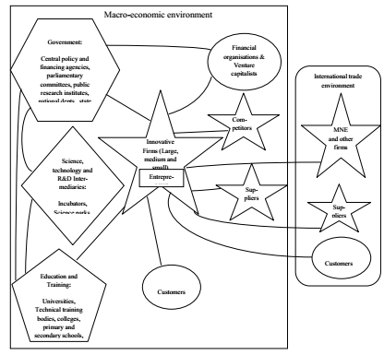
Nguồn: Maria Eggink (2013)
Mỗi loại, nhóm doanh nghiệp có vai trò khác nhau trong hệ thống ĐMST quốc gia. Nhóm doanh nghiệp quy mô lớn đi đầu, dẫn dắt các doanh nghiệp vệ tinh, doanh nghiệp phụ trợ, doanh nghiệp khởi nghiệp. Nhóm doanh nghiệp nhỏ và vừa tập trung vào nâng cao năng lực hấp thụ công nghệ, ứng dụng và đổi mới công nghệ. Nhóm các doanh nghiệp KH&CN, doanh nghiệp công nghệ cao hoạt động chủ yếu là thương mại hóa kết quả nghiên cứu và phát triển công nghệ, li-xăng, v.v. Nhóm doanh nghiệp khởi nghiệp ĐMST có tiềm năng tăng trưởng nhanh dựa trên việc khai thác tài sản trí tuệ.

Hình 2: Chức năng đổi mới sáng tạo trong doanh nghiệp
Đầu vào ĐMST và các hoạt động tri thức
Đầu ra và kết quả ĐMST
Tác động

- Công nghệ
- Thiết bị
- R&D
- Sử dụng sở hữu trí tuệ
- Vốn nhân lực
- Đào tạo
- Kỹ sư và thiết kế
- Phần mềm và cơ sở dữ liệu
- Quản lý, tổ chức và thực hành
- Sản phẩm và dịch vụ mới hoặc cải tiến
- Quy trình kinh doanh mới hoặc cải tiến
- Mô hình kinh doanh mới
- Thực hành tổ chức và quản lý mới hoặc cải tiến
- Sáng chế và các tài sản trí tuệ khác
Tăng trưởng doanh nghiệp (nhu cầu mới hoặc thị phần tăng lên do chất lượng được cải thiện hoặc lợi thế về chi phí)
Tăng trưởng năng suất (quy trình và công nghệ kinh doanh cải thiện)
Đa dạng hóa kinh tế

Nguồn: Xavier Cirera và William F. Maloney (2017)
5. Thực trạng đổi mới sáng tạo của doanh nghiệp ở Việt Nam
Thứ nhất, về tỷ lệ doanh nghiệp thực hiện đổi mới sáng tạo.
Những năm gần đây, doanh nghiệp Việt Nam đã quan tâm nhiều hơn đến hoạt động ĐMST. Tỷ lệ doanh nghiệp trả lời có hoạt động ĐMST khá lớn. Theo Báo cáo điều tra của Bộ Khoa học và Công nghệ (Dự án FIRST), trong giai đoạn 2014-2016, có 61,6% doanh nghiệp có ĐMST. Tỷ lệ doanh nghiệp có ĐMST khác nhau giữa các nhóm doanh nghiệp, quy mô lao động và loại hình doanh nghiệp.
Theo quy mô lao động, Báo cáo điều tra của Bộ Khoa học và Công nghệ (Dự án FIRST) cho thấy, trong giai đoạn 2014-2016, doanh nghiệp quy mô lớn có tỷ lệ doanh nghiệp có hoạt động ĐMST cao nhất (68,82%), doanh nghiệp vừa là 64,02% và doanh nghiệp nhỏ là 58,47%.

Hình 3: Hoạt động ĐMST trong doanh nghiệp theo quy mô lao động (%)
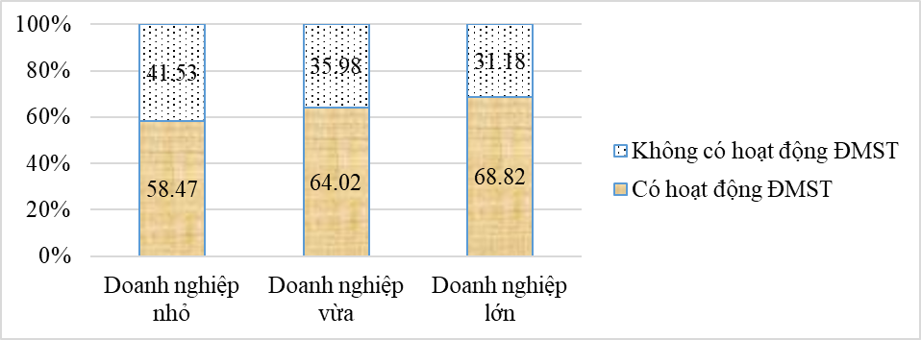
Nguồn: Bộ Khoa học và Công nghệ (2019)
Theo loại hình doanh nghiệp, 61,69% doanh nghiệp ngoài nhà nước (tư nhân trong nước) có hoạt động ĐMST, trong khi đó, 71,04% DNNN trả lời doanh nghiệp có hoạt động ĐMST và 60,61% doanh nghiệp có vốn đầu tư nước ngoài có ĐMST.
Hình 4: Hoạt động ĐMST trong doanh nghiệp theo loại hình doanh nghiệp (%)
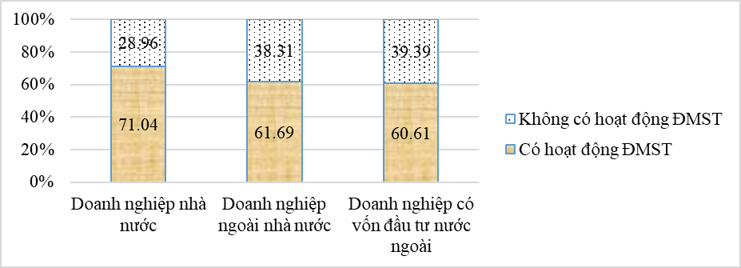
Nguồn: Bộ Khoa học và Công nghệ (2019)
Theo OECD (2005), có 4 loại ĐMST liên quan đến một loạt thay đổi trong hoạt động của doanh nghiệp thường bao gồm đổi mới sản phẩm, đổi mới quy trình, đổi mới tổ chức hoạt động và đổi mới tiếp thị. Trong thực tế, đổi mới sản phẩm và đổi mới quy trình sản xuất là loại hình ĐMST được các doanh nghiệp quan tâm nhiều hơn. Theo Báo cáo điều tra của Bộ Khoa học và Công nghệ (Dự án FIRST), trong giai đoạn 2014-2016, có 61,6% doanh nghiệp thực hiện ĐMST, trong đó tỷ lệ doanh nghiệp có đổi mới quy trình sản xuất là cao nhất (39,9%), tiếp đến là đổi mới sản phẩm (32,1%), đổi mới tiếp thị thấp nhất (28,6%).
Về đổi mới quy trình, các doanh nghiệp có quy mô lao động càng lớn càng quan tâm nhiều hơn đến đổi mới quy trình. Theo kết quả điều tra của Bộ Khoa học và Công nghệ, có 34,45% doanh nghiệp nhỏ có đổi mới quy trình; 43,17% doanh nghiệp vừa có hoạt động đổi mới quy trình và 52,59% doanh nghiệp lớn có hoạt động đổi mới quy trình. DNNN có tỷ lệ đổi mới quy trình cao nhất (51,58%), doanh nghiệp tư nhân trong nước là 38,23% và doanh nghiệp có vốn đầu tư nước ngoài là 42,31%. Điều này cho thấy, các doanh nghiệp có quy mô lao động càng lớn càng có khả năng đầu tư cho đổi mới công nghệ; các DNNN có nhiều điều kiện huy động nguồn lực tài chính để đầu tư cho đổi mới công nghệ hơn các doanh nghiệp ngoài nhà nước.
Xem xét ngành công nghiệp chế biến, chế tạo, trong giai đoạn 2014-2016, 61,6% doanh nghiệp khảo sát có hoạt động ĐMST. Trong đó, tỷ lệ % doanh nghiệp có đổi mới quy trình công nghệ là cao nhất (39,9%), đổi mới sản phẩm ở mức 32,1%.
Hình 5: Hoạt động đổi mới sáng tạo của doanh nghiệp trong ngành công nghiệp chế biến, chế tạo
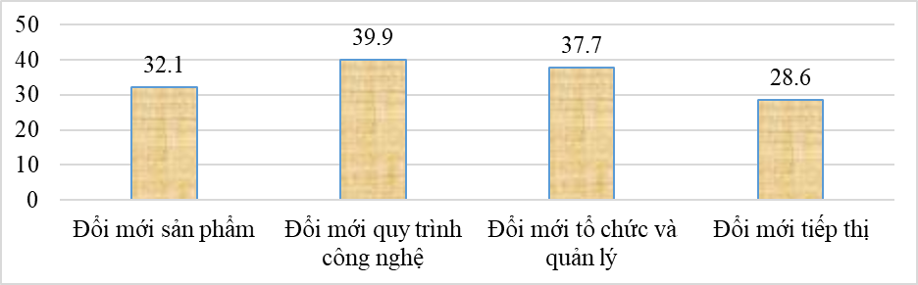
Nguồn: Bộ Khoa học và Công nghệ (2019)
Về đổi mới sản phẩm, doanh nghiệp lớn, doanh nghiệp có vốn đầu tư nước ngoài có tỷ lệ doanh nghiệp thực hiện đổi mới sản phẩm cao nhất (tương ứng 89% và 74%); chỉ có 23% doanh nghiệp tư nhân trong nước thực hiện đổi mới sản phẩm. Tỷ lệ DNNN có thực hiện đổi mới sáng tạo thấp nhất, chỉ 3%.
Hình 6: Đổi mới sản phẩm trong doanh nghiệp
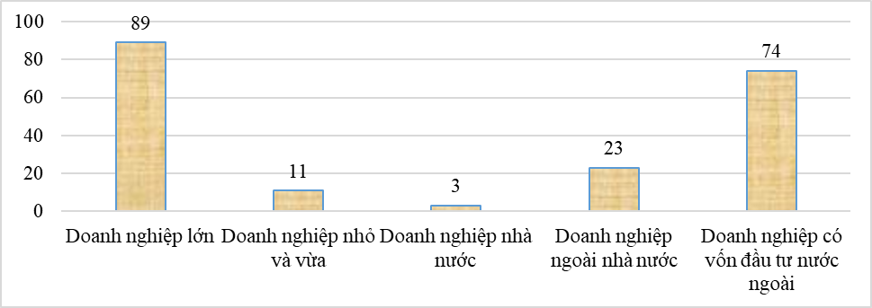
Nguồn: Bộ Khoa học và Công nghệ (2019)
Doanh số sản phẩm do ĐMST mang lại chiếm 62% tổng doanh số sản phẩm của doanh nghiệp. Tỷ lệ này đạt cao nhất tại doanh nghiệp có vốn đầu tư nước ngoài (65,6%); tại doanh nghiệp ngoài nhà nước là 59,1% và tại DNNN là 43,3%. Trong tổng doanh số sản phẩm do ĐMST mang lại doanh nghiệp lớn chiếm 98%, doanh nghiệp vừa chiếm 7% và doanh nghiệp nhỏ chiếm 4%; doanh nghiệp có vốn đầu tư nước ngoài chiếm 64%, doanh nghiệp ngoài nhà nước chiếm 32% và DNNN chiếm 3%.
Về đổi mới hệ thống và công cụ quản lý: Các doanh nghiệp Việt Nam đã đẩy mạnh việc áp dụng ISO 9000 hoặc ISO 14000 hoặc áp dụng 2 hệ thống/ công cụ quản lý, cải tiến năng suất chất lượng trở lên có năng suất lao động cao hơn các doanh nghiệp không áp dụng hệ thống/ công cụ cải tiến năng suất, chất lượng. Thực tế đã chứng minh, những doanh nghiệp quan tâm tới cải tiến quá trình sản xuất kinh doanh, tìm hiểu ứng dụng những mô hình quản lý tiên tiến sẽ có năng suất cao hơn. Với kết quả của các mô hình/ công cụ quản lý cải tiến năng suất chất lượng trong thực tiễn, cần tiếp tục khuyến khích các doanh nghiệp duy trì, áp dụng, cập nhật những mô hình quản lý tiên tiến. Việc áp dụng những tiêu chuẩn ISO 9000, ISO 14000, SA 8000 giúp các doanh nghiệp có ý thức trong việc đảm bảo chất lượng, đảm bảo môi trường, đảm bảo tuân thủ phát luật, dần từng bước tạo uy tín trước khách hàng, dần dần xây dựng thương hiệu cho sản phẩm.
Số liệu cho thấy số doanh nghiệp áp dụng các tiêu chuẩn hoặc hệ thống chưa nhiều (47% doanh nghiệp ngành sản xuất da và các sản phẩm từ da chưa áp dụng hệ thống, công cụ quản lý cải tiến năng suất chất lượng). Trong các hệ thống, công cụ được áp dụng, ISO 9000 (hệ thống quản lý chất lượng) được áp dụng chủ yếu (39%). 11% doanh nghiệp áp dụng ISO 14000 (hệ thống quản lý môi trường) có 11% doanh nghiệp áp dụng, 5S và Kaizen 8% doanh nghiệp áp dụng. Một số công cụ cải tiến năng suất khác cũng rải rác được áp dụng).
Thứ hai, về tỷ lệ doanh nghiệp thực hiện R&D.
Sự quan tâm của doanh nghiệp đến KH&CN khác nhau giữa các ngành; tỷ lệ doanh nghiệp thực hiện R&D khá thấp. Trong lĩnh vực chế biến, chế tạo, chỉ 17% doanh nghiệp sản xuất thiết bị điện có thực hiện R&D; trong ngành sản xuất hóa chất và sản xuất sản phẩm hóa chất là 15%, sản xuất chế biến thực phẩm là 9%, sản xuất sản phẩm từ cao su và nhựa là 7%, sản xuất da và sản phẩm có liên quan là 6% và dệt là 5,4%.
Hình7: Tỷ lệ doanh nghiệp thực hiện R&D (%)
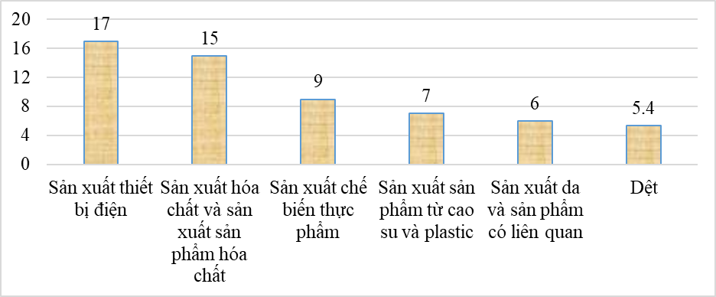
Nguồn: Báo cáo nhiệm vụ cấp Nhà nước “Nghiên cứu, phân tích Năng suất lao động của Việt Nam thông qua khảo sát, đánh giá thực trạng năng suất lao động của doanh nghiệp thuộc một số ngành kinh tế" (trích theo Bộ Khoa học và công nghệ, 2019).
Tỷ lệ nhân sự tham gia thực hiện R&D cũng rất thấp. Trong 7 ngành thuộc lĩnh vực chế biến, chế tạo, sản xuất hóa chất và sản xuất sản phẩm hóa chất có tỷ lệ nhân sự tham gia thực hiện R&D cao nhất nhưng cũng chỉ chiếm 1,4% nhân sự; sản xuất sản phẩm từ cao su và nhựa là 0,5%; sản xuất thiết bị điện là 0,4%; sản xuất chế biến thực phẩm là 0,4%; dệt là 0,07%; sản xuất da và sản phẩm có liên quan là 0,03%.
Hình 8: Tỷ lệ nhân sự tham gia thực hiện R&D
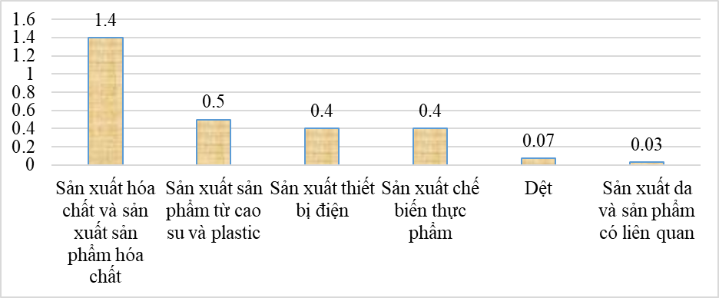
Nguồn: Báo cáo nhiệm vụ cấp Nhà nước “Nghiên cứu, phân tích Năng suất lao động của Việt Nam thông qua khảo sát, đánh giá thực trạng năng suất lao động của doanh nghiệp thuộc một số ngành kinh tế" (trích theo Bộ Khoa học và công nghệ, 2019)
Những ngành có nhiều doanh nghiệp quan tâm đến thực hiện R&D và có tỷ lệ nhân sự tham gia thực hiện R&D cao hơn thì có năng suất lao động cao hơn.
Hình 9: Năng suất lao động của doanh nghiệp ngành chế biến, chế tạo
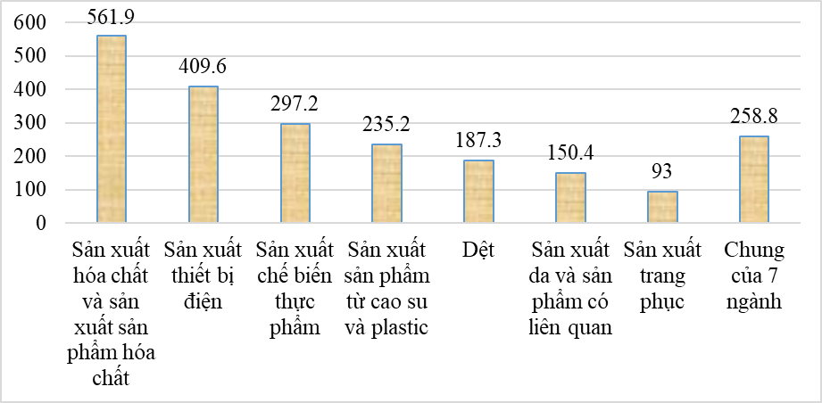
Nguồn: Báo cáo nhiệm vụ cấp Nhà nước “Nghiên cứu, phân tích Năng suất lao động của Việt Nam thông qua khảo sát, đánh giá thực trạng năng suất lao động của doanh nghiệp thuộc một số ngành kinh tế" (trích theo Bộ Khoa học và công nghệ, 2019)
Thứ ba, về chi đầu tư cho nghiên cứu và phát triển, đổi mới công nghệ
Đầu tư cho R&D, đổi mới công nghệ chủ yếu tại các doanh nghiệp ĐMST (chiếm 99%). Cơ cấu chi cho R&D còn thấp (chỉ có 12% so với chi đổi mới công nghệ 88%). Cơ cấu chi R&D, đổi mới công nghệ phần lớn thuộc về các doanh nghiệp lớn (chiếm hơn 80%), cũng như phần lớn thuộc về các doanh nghiệp có vốn đầu tư nước ngoài (chiếm 70% tổng chi R&D, 77% tổng chi đổi mới sáng tạo), doanh nghiệp ngoài nhà nước chiếm 27% chi R&D, 19% chi đổi mới công nghệ, DNNN chỉ chiếm 3% chi R&D, 4% chi đổi mới công nghệ.
Hình 10: Cơ cấu chi khoa học và công nghệ
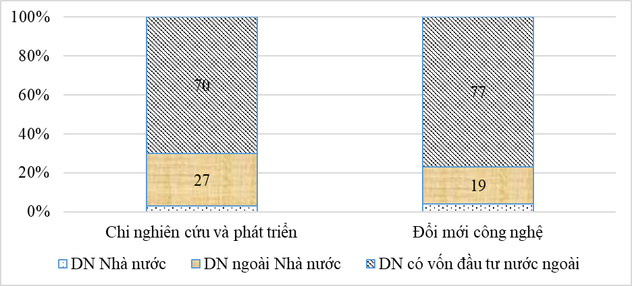
Nguồn: Bộ Khoa học và Công nghệ (2019)
Theo nghiên cứu của CIEM-Nafosted (2020), nguồn đầu tư đổi mới công nghệ và R&D chủ yếu từ vốn tự có của doanh nghiệp (86,4% doanh nghiệp), vay tín dụng chỉ khoảng 9,9%.
Thứ tư, về chuyển đổi công nghệ số
Chuyển đổi số trong doanh nghiệp là sự thay đổi liên quan tới việc ứng dụng công nghệ số trong các hoạt động của doanh nghiệp như sản xuất, kinh doanh, kho vận, chăm sóc khách hàng, marketing, v.v. Việc chuyển đổi số của doanh nghiệp Việt Nam cũng khá chậm. Chỉ có 49% doanh nghiệp có website. Các doanh nghiệp khu vực tư nhân ở Việt Nam hầu hết đang ở giai đoạn đầu của tiến trình chuyển đổi công nghệ số. Khác với các doanh nghiệp lớn có tiềm lực dồi dào, hầu hết các doanh nghiệp khu vực tư nhân Việt Nam là nhỏ và vừa nên việc nắm bắt các thay đổi về công nghệ số chậm hơn. Theo Kết quả Khảo sát đầu tư tư nhân 2019 của Grant Thornton, mức độ số hóa của hầu hết các doanh nghiệp khu vực tư nhân Việt Nam chỉ ở giai đoạn sơ khởi. Có đến 16% doanh nghiệp khu vực tư nhân thừa nhận họ chưa nhìn thấy tầm quan trọng của việc số hóa đối với hoạt động kinh doanh.
Hình 11: Mức độ số hóa của các doanh nghiệp khu vực tư nhân Việt Nam
2%
38%
47%
13%
Theo đánh giá của nhà đầu tư

Chưa nhận thấy được tầm quan trọng của việc số hóa
Nhận thấy được tầm quan trọng của việc số hóa nhưng chưa thực hiện
Đã thực hiện bước đầu việc chuyển đổi số
Đã thực hiện thành công việc chuyển đổi số
Theo đánh giá của doanh nghiệp
16%
37%
42%
5%

Nguồn: Grant Thornton (2019)
Đối với khu vực DNNN, theo kết quả điều tra của CIEM-Aus4Reform (2019), chỉ 17% doanh nghiệp đang cộng tác trong chuỗi giá trị, 48% doanh nghiệp đã tích hợp số hóa, còn 35% doanh nghiệp mới bắt đầu quá trình số hóa. Về khả năng vận hành số hóa, với tỷ lệ % trung bình lao động sử dụng internet và máy tính trong DNNN thấp hơn doanh nghiệp tư nhân, doanh nghiệp có vốn đầu tư nước ngoài ở đa số các ngành cho thấy DNNN đang thua kém doanh nghiệp ngoài nhà nước ở khả năng vận hành số hóa trong đa số các ngành, lĩnh vực. Hay nói cách khác, ngoại trừ một số DNNN quy mô lớn như Viettel, VNPT, Điện lực, phần lớn DNNN với chỉ ở ngưỡng bắt đầu của hành trình số hóa.
Theo khảo sát của Bộ Công thương, tính sẵn sàng cho chuyển đổi số của doanh nghiệp công nghiệp cho thấy có đến 61% doanh nghiệp đứng ngoài cuộc, 21% doanh nghiệp bắt đầu có sự chuẩn bị ban đầu và chỉ có 18% doanh nghiệp sẵn sàng.
6. Đánh giá chung
6.1. Những kết quả đạt được
- Năng lực công nghệ của doanh nghiệp của Việt Nam đã có những cải thiện. Các doanh nghiệp đã quan tâm nhiều hơn đến ĐMST, chú trọng ứng dụng KH&CN vào sản xuất. Các chính sách đã dần chuyển theo hướng để đưa doanh nghiệp thành trung tâm của hệ thống ĐMST quốc gia. Các chính sách đã được áp dụng linh hoạt hơn đối với từng loại hình doanh nghiệp. Đối với DNNVV, quan tâm hỗ trợ các dự án đổi mới, cải tiến công nghệ, giúp doanh nghiệp làm chủ, hoàn thiện công nghệ nhằm nâng cao chất lượng sản phẩm, hàng hóa, dịch vụ, hiệu quả sản xuất, kinh doanh. Ðối với các doanh nghiệp quy mô lớn, hỗ trợ để triển khai các nhiệm vụ KH&CN phục vụ hoạt động nghiên cứu và phát triển các công nghệ ứng dụng vào các dự án kinh tế - kỹ thuật lớn.
- Vai trò của doanh nghiệp trong chuỗi hoạt động R&D và ĐMST ngày càng được thể hiện rõ, nhất là trong khâu đưa kết quả nghiên cứu từ phòng thí nghiệm ra thị trường, tạo thành sản phẩm, dịch vụ mới và giá trị gia tăng cho xã hội.
- Một số doanh nghiệp, tập đoàn kinh tế lớn đã từng bước liên kết với các trường đại học và viện nghiên cứu để thúc đẩy hoạt động ĐMST thông qua hoạt động R&D, một số tập đoàn lớn đã tự thành lập các trường đại học hoặc viện nghiên cứu để tạo ra một hệ sinh thái khép kín trong hệ thống như Vingroup.
6.2. Những hạn chế, yếu kém và nguyên nhân
Với những phân tích thực trạng trong Phần 2 cho thấy, năng lực công nghệ và ĐMST của doanh nghiệp ở Việt Nam còn khá nhiều hạn chế, yếu kém, thể hiện:
Trình độ công nghệ của doanh nghiệp ở Việt Nam thấp, lạc hậu; việc đổi mới công nghệ, ứng dụng tiến bộ KH&CN diễn ra một cách chậm chạp và hiệu quả ứng dụng tiến bộ KH&CN thấp hơn mong đợi. Hầu hết các doanh nghiệp thuộc các ngành đều có tụt hậu về công nghệ so với các nước trong khu vực, phụ thuộc vào máy móc, thiết bị nước ngoài. Doanh nghiệp tham gia các hoạt động ĐMST hạn chế; năng lực hấp thụ và đổi mới công nghệ của doanh nghiệp ở Việt Nam khá yếu. Công nghệ và sáng tạo là lĩnh vực có xếp hạng thấp trong sơ đồ cạnh tranh quốc gia của Việt Nam. Doanh nghiệp Việt Nam chưa tham gia sâu trong chuỗi cung ứng toàn cầu, các doanh nghiệp nội địa hầu như chưa kết nối được vào chuỗi giá trị toàn cầu của các công ty/tập đoàn xuyên quốc gia lớn nên chưa tận dụng được tính lan toả của tri thức, công nghệ và năng suất lao động từ các công ty/tập đoàn xuyên quốc gia vào doanh nghiệp trong nước.
Theo Báo cáo năng lực cạnh tranh toàn cầu 2017-2018, mặc dù Việt Nam được xếp hạng chung là 55/137 quốc gia nhưng các chỉ số cấu phần liên quan đến ĐMST lại thấp hơn nhiều (Năng lực hấp thụ công nghệ: 93; Chuyển giao công nghệ từ FDI: 89; Độ sâu của chuỗi giá trị: 106; Mức độ phức tạp của quy trình sản xuất: 87; Chất lượng của các tổ chức nghiên cứu khoa học: 90; Giáo dục và đào tạo ở cấp sau phổ thông: 68).
Hoạt động sản xuất vẫn chủ yếu là gia công lắp ráp. Các doanh nghiệp thuộc khu vực kinh tế tư nhân đã từng bước đầu tư theo chiều sâu vào kỹ thuật và công nghệ để tham gia vào các công đoạn tạo ra giá trị gia tăng lớn hơn nhưng mức đầu tư khá hạn chế. Theo số liệu của Tổng cục Thống kê, từ năm 2014 đến năm 2017, tỷ lệ đầu tư cho hoạt động R&D để phục vụ cho ĐMST tại các doanh nghiệp của Việt Nam đã tăng lên, nhưng mới chỉ đạt ngưỡng 1% tổng doanh thu, trong khi mức bình quân tại các nước thuộc nhóm phát triển tại ASEAN (Singapore, Thái Lan, Malaysia) ít nhất là 9% tổng doanh thu.
Những hạn chế, yếu kém xuất phát từ các nguyên nhân chủ yếu sau:
Về nguyên nhân khách quan:
- Hệ sinh thái ĐMST còn nhiều hạn chế. Trong khi các nước đã có các Trung tâm ĐMST để thực hiện R&D và chuyển giao công nghệ mới nhất của quốc gia thì Việt Nam vẫn đang ở bước khởi đầu; các doanh nghiệp khởi nghiệp còn hạn chế, thiếu kinh nghiệm trong khởi sự kinh doanh, doanh nghiệp của Việt Nam chưa ứng dụng hay phát triển được nhiều sản phẩm, dịch vụ trên nền tảng công nghệ của thời kỳ Cách mạng Công nghiệp lần thứ tư. Hệ sinh thái khởi nghiệp sáng tạo còn nhỏ lẻ, phân tán, thiếu cơ sở hạ tầng cần thiết. Chưa có một hệ thống hỗ trợ kinh doanh tích hợp đầy đủ để hỗ trợ doanh nghiệp ĐMST.
- Các chính sách của nhà nước chưa thực sự hấp dẫn, thủ tục xin xét duyệt hỗ trợ, hưởng các chính sách ưu đãi còn rườm rà, mất thời gian nên doanh nghiệp khó tiếp cận nguồn vốn ưu đãi và các nguồn hỗ trợ khác để thúc đẩy các doanh nghiệp quyết liệt đầu tư đổi mới công nghệ. Đặc biệt chính sách hỗ trợ tài chính còn nhiều bất cập. Thuế thu nhập doanh nghiệp là công cụ chính để nhà nước thực hiện các chính sách ưu đãi, hỗ trợ tài chính cho doanh nghiệp. Tuy nhiên, quy trình xét miễn giảm thuế phức tạp cũng sẽ khiến doanh nghiệp bỏ lỡ cơ hội kinh doanh; quá trình xin hỗ trợ vốn vay của đổi mới công nghệ của doanh nghiệp bị kéo dài, tốn nhiều thời gian và công tác. Trong khi đó, các tổ chức làm nhiệm vụ trung gian môi giới và cung ứng dịch vụ ứng dụng, phát triển công nghệ như các viện nghiên cứu, các doanh nghiệp lớn “đầu đàn” chưa có sự liên kết với các DNNVV nên chuỗi cung và cầu công nghệ còn nhiều hạn chế.
- Hệ thống văn bản quy phạm pháp luật chưa đủ để có thể quy định được với các loại sản phẩm công nghệ mới dẫn đến tình trạng lúng túng, thiếu khuyến khích các doanh nghiệp thực hiện ĐMST. Nhiều chính sách thiếu nhạy bén, thiếu linh hoạt không chỉ ngăn cản các công ty nội địa tạo ra những công nghệ, sản phẩm đột phá mà còn vô hình trung dọn đường cho các công ty nước ngoài vào chiếm lĩnh thị trường, đánh bật các công ty nội địa. Nếu chờ đến khi pháp luật cởi trói, cho phép những hình thức kinh doanh mới thì cũng là lúc các doanh nghiệp Việt không còn thị trường để khai thác.
- Việc thể chế hóa và tổ chức thực hiện các chủ trương, chính sách về KH&CN của các cơ quan nhà nước tại các địa phương còn thiếu chủ động, quyết liệt. Sự phối hợp giữa các sở, ban, ngành và các địa phương thiếu chặt chẽ, chưa có cơ chế thực thi đồng bộ trong việc triển khai cơ chế, chính sách phát triển KH&CN, hỗ trợ đổi mới công nghệ.
- Thị trường KH&CN chậm phát triển, đặc biệt ở các địa phương, nên các doanh nghiệp không có nhiều sự lựa chọn cũng như chưa tạo áp lực cạnh tranh buộc doanh nghiệp phải quan tâm đầu tư cho KH&CN.
- Thông tin KH&CN không đầy đủ. Các hoạt động hỗ trợ thị trường KH&CN chưa được tổ chức tốt. Hệ thống thông tin và dịch vụ KH&CN chưa làm tốt vai trò trung gian, thúc đẩy sự trao đổi thông tin giữa bên cung cấp công nghệ và bên có nhu cầu đổi mới công nghệ. Hệ thống quản lý, lưu giữ thông tin về kết quả KH&CN còn yếu, chưa có một hệ thống lưu trữ đầy đủ các sản phẩm KH&CN, dẫn đến nhiều đề tài, dự án được nghiên cứu nhưng doanh nghiệp/ người có nhu cầu sử dụng kết quả KH&CN lại không biết thông tin để tìm đến người “cung cấp” sản phẩm KH&CN.
Về nguyên nhân chủ quan:
- Hầu hết các doanh nghiệp là DNNVV, chưa đủ tiềm lực kinh tế, trình độ và năng lực hoạch định phương án đổi mới công nghệ phù hợp với lộ trình phát triển sản xuất kinh doanh. Nghiên cứu ngành dệt may cho thấy, trên 70% doanh nghiệp trong ngành có quy mô nhỏ và trung bình trong ngành sẽ rất khó khăn trong việc đầu tư, ứng dụng công nghệ mới. Chỉ có 30% doanh nghiệp, gồm doanh nghiệp có vốn đầu tư nước ngoài và doanh nghiệp lớn trong nước đã ứng dụng tự động hóa theo từng công đoạn sản xuất, trong đó dưới 5% có kế hoạch triển khai công nghệ tự động hóa kết nối.
- Doanh nghiệp thiếu động lực để thực hiện đổi mới công nghệ; ngại đổi mới công nghệ do doanh thu vẫn nằm trong vòng kiểm soát, vẫn đem lại lợi nhuận nên chưa thấy được vai trò của việc đổi mới công nghệ trong sản xuất kinh doanh.
- Thiếu nguồn lực, đặc biệt nguồn tài chính, để thực hiện nâng cao năng lực, đổi mới công nghệ và ĐMST. Khả năng đầu tư và chuyển giao công nghệ mới phụ thuộc vào nguồn tài chính hạn hẹp. Doanh nghiệp có nhu cầu đổi mới công nghệ nhưng thiếu vốn hoặc khó tiếp cận được các nguồn lực hoặc phải vay vốn với lãi suất cao nên khó có điều kiện đầu tư đổi mới công nghệ, thực hiện R&D hoặc nhận công nghệ chuyển giao tiên tiến từ nước ngoài.
Thực tế, khi muốn đổi mới công nghệ như đầu tư thực hiện R&D, đổi mới công nghệ, đòi hỏi chi phí vốn lớn, trong khi đó, hầu hết các doanh nghiệp là DNNVV. Bên cạnh đó, hầu hết các thiết bị công nghệ hiện đại đòi hỏi trình độ của kỹ sư công nghệ tương ứng, nên nếu có thực hiện R&D hay đổi mới công nghệ, doanh nghiệp cần phải đào tạo, dẫn tới tăng chi phí sản xuất, đầu ra cho sản phẩm mới khó khăn do nhiều yêu cầu ngặt nghèo về thời gian vận hành, kinh nghiệm sản xuất… Chính vì vậy, các doanh nghiệp thường không chủ động đầu tư thực hiện R&D và làm chủ đổi mới công nghệ.
- Năng lực tự nghiên cứu của doanh nghiệp hạn chế nhưng việc hợp tác và liên kết giữa các doanh nghiệp còn yếu và thiếu. Ví dụ trong lĩnh vực cơ khí, các doanh nghiệp Việt Nam hầu như chỉ làm cơ khí khép kín, đảm nhận các khâu từ A đến Z nên không sử dụng hết được năng lực của máy móc hiện có cũng như không thể phát triển công nghệ, bổ sung số lượng và chất lượng nguồn nhân lực.
- Thiếu nguồn nhân lực chất lượng cao cho hoạt động ĐMST trong doanh nghiệp cũng đang là nút thắt quan trọng đối với ĐMST của doanh nghiệp. Thực tế, lực lượng lao động đông đảo nhưng chất lượng lao động lại yếu: nhiều ngành phải đối mặt với tình trạng thiếu hụt lao động nghiêm trọng, nhất là kỹ sư, cán bộ kỹ thuật, công nhân có tay nghề cao. Phần lớn đội ngũ nhân lực chưa đáp ứng được đòi hỏi của nền sản xuất cơ khí công nghệ cao như thiếu kiến thức về các công nghệ mới, trình độ chuyên môn chưa cao. Ví dụ, trong các doanh nghiệp dệt may, trình độ nhân lực khá thấp với 84,4% lao động có trình độ phổ thông.
Đối với DNNVV, sự yếu kém trong ĐMST bắt nguồn từ các yếu tố chi phối đến khả năng đổi mới của doanh nghiệp như quy mô nguồn lực của doanh nghiệp, đặc điểm của chủ sở hữu, cơ chế chính sách cho ĐMST.
7. Kiến nghị chính sách thúc đẩy đổi mới sáng tạo của doanh nghiệp trong bối cảnh hiện nay
7.1. Giải pháp chung
Một là, cần phải có cơ chế, chính sách hỗ trợ đồng bộ từ Nhà nước
Để nâng cao năng lực công nghệ và ĐMST của doanh nghiệp đòi hỏi ít nhất 3 yếu tố, đó là nguồn vốn, cơ sở vật chất và nguồn nhân lực. Với thực trạng, doanh nghiệp ở Việt Nam chủ yếu là DNNVV, để nâng cao năng lực công nghệ và ĐMST, doanh nghiệp cần có sự đồng hành của nhà nước, cụ thể:
- Nhà nước cần có chính sách hỗ trợ nhằm khuyến khích doanh nghiệp mạnh dạn đầu tư đổi mới công nghệ, thực hiện R&D nhằm mang lại hiệu quả cho doanh nghiệp nói riêng và cho nền kinh tế nói chung.
- Để nâng cao năng lực làm chủ công nghệ cho doanh nghiệp, Nhà nước cần có các chính sách hỗ trợ nguồn vốn, cho vay vốn với lãi suất ưu đãi, thời gian trả nợ dài để doanh nghiệp mạnh dạn đầu tư; xây dựng các kênh thông tin để doanh nghiệp thường xuyên cập nhật các công nghệ tiên tiến trên thế giới. Mặt khác, có những chính sách về thuế nhập khẩu đối với các sản phẩm, thiết bị trong nước đã sản xuất được; hỗ trợ đào tạo về nhân lực, tư vấn, thẩm định công nghệ và có các chính sách hỗ trợ đầu ra cho sản phẩm mới mà doanh nghiệp phát triển...
- Nhà nước cần tập trung đầu tư cho hoạt động KH&CN. Đồng thời, đổi mới, đồng bộ cơ chế quản lý KH&CN, nhất là về cơ chế tài chính nhằm đẩy nhanh việc đổi mới công nghệ của doanh nghiệp, ứng dụng các tiến bộ KH&CN vào sản xuất, kinh doanh. Theo đó cần tăng cường liên kết, thúc đẩy vai trò của doanh nghiệp, các cơ quan quản lý, các tổ chức KH&CN và tăng cường hợp tác với các quốc gia có trình độ công nghệ cao...
- Tổ chức các hoạt động kết nối cung - cầu công nghệ với quy mô quốc tế để hỗ trợ doanh nghiệp tiếp cận thông tin công nghệ, chuyển giao, đổi mới công nghệ; hỗ trợ các hoạt động liên kết nghiên cứu, ứng dụng, chuyển giao công nghệ giữa tổ chức khoa học và công nghệ với doanh nghiệp và các trung tâm ứng dụng, chuyển giao công nghệ tại địa phương... Hỗ trợ doanh nghiệp tiếp cận kết quả nghiên cứu của các viện, trường đại học; kết nối và khai thác các kết quả nghiên cứu phục vụ khởi nghiệp đổi mới sáng tạo và phục vụ doanh nghiệp...
- Thực hiện hỗ trợ kết nối theo chuỗi cung ứng: Các giải pháp hỗ trợ đổi mới công nghệ cần hướng tới việc phổ biến công nghệ kèm theo việc xây dựng cơ sở hạ tầng, thể chế, tạo nên sự lan tỏa về công nghệ. Từng ngành, hiệp hội, cơ quan quản lý phải tập trung hỗ trợ đồng bộ để doanh nghiệp có thể thực hiện từng bước đổi mới công nghệ để kết nối được vào chuỗi cung ứng.
Nghiên cứu, xây dựng thí điểm một số khu, cụm công nghiệp chuyên ngành và các trung tâm nghiên cứu đầu ngành để trợ giúp kỹ thuật công nghệ cho các doanh nghiệp phát triển một số thương hiệu quốc gia cho một số sản phẩm có lợi thế cạnh tranh.
- Tăng cường tiềm lực KH&CN cho doanh nghiệp: Tăng quy mô tài chính cho các Quỹ hỗ trợ doanh nghiệp đầu tư đổi mới công nghệ; Tạo cơ hội cho các doanh nghiệp tư nhân, DNNVV tiếp cận nguồn chi nhà nước cho KH&CN bằng cách áp dụng cơ chế cạnh tranh trong tuyển chọn dự án nghiên cứu trong các lĩnh vực ưu tiên, cho vay, bảo lãnh vốn vay đối với các dự án đầu tư nghiên cứu, đổi mới công nghệ; Tăng cường hoạt động của Quỹ phát triển DNNVV, thông qua đó tạo thêm nguồn vốn dài hạn, có lãi suất hợp lý cho họ có vốn đầu tư đổi mới công nghệ, cập nhật công nghệ; Nâng cao vai trò hoạt động của các cơ quan tín dụng chính sách như quỹ bảo lãnh tín dụng, quỹ đổi mới và ứng dụng KHCN, tăng cường áp dụng phương thức thuê mua tài chính cho khu vực tư nhân và các DNNVV để họ dễ dàng cho sắm thiết bị, máy móc mới; Có chính sách hỗ trợ tài chính cho các doanh nghiệp ĐMST trong các vườn ươm doanh nghiệp phù hợp theo từng giai đoạn: khởi sự, tăng trưởng, phát triển thành doanh nghiệp lớn; Xây dựng cơ sở dữ liệu liên quan để đánh giá tín nhiệm doanh nghiệp, đánh giá rủi ro cho vay đối với khu vực tư nhân, đặc biệt đối với DNNVV chưa có lịch sử tiếp cận tín dụng, qua đó tăng cường các khoản cho vay tín chấp; Đẩy mạnh hoạt động đầu tư vào đổi mới công nghệ của các quỹ đầu tư tư nhân, đầu tư mạo hiểm.
- Tạo dựng hệ sinh thái cho ĐMST
Chính sách của Chính phủ là một trong những yếu tố quan trọng ảnh hưởng đến ĐMST tại doanh nghiệp Việt Nam. Các chính sách của Chính phủ có thể hướng đến các giải pháp về ưu đãi tín dụng cho DNNVV triển khai ĐMST, hỗ trợ có mục tiêu cho các dự án kết hợp giữa các viện nghiên cứu và doanh nghiệp, tăng cường chính sách hỗ trợ để thúc đẩy các dịch vụ tư vấn doanh nghiệp (như cố vấn, huấn luyện viên khởi nghiệp, kết nối với các đối tác, nhà đầu tư) và cải cách hành chính để tạo ra môi trường cho những doanh nghiệp với những ý tưởng, mô hình kinh doanh mới phát triển. Chính sách của Chính phủ cần tạo ra một môi trường kinh doanh thuận lợi, một tư duy quản lý cởi mở, tạo điều kiện cho các công nghệ mới, đột phá tồn tại được trên thị trường. Thực hiện có hiệu quả Chương trình đổi mới công nghệ quốc gia.
Nghiên cứu, thành lập các trung tâm hỗ trợ công nghê, chuyển giao và ứng dụng KH&CN tại các địa phương với mục tiêu hỗ trợ công nghệ cho doanh nghiệp, kết nối các doanh nghiệp với nhau, giữa doanh nghiệp với các chuyên gia kỹ thuật, công nghệ.
- Khuyến khích khởi nghiệp trong lĩnh vực ĐMST bằng cách cải thiện môi trường kinh doanh thúc đẩy ĐMST như đơn giản hóa thủ tục cấp bằng sáng chế, thực hiện hiệu quả quy định về sở hữu trí tuệ để tạo động lực cho ĐMST, có chính sách ưu đãi cao hơn cho những doanh nghiệp khởi nghiệp trong các ngành công nghệ cao, thân thiện với môi trường, đặc biệt là công nghệ ICT (cả phần cứng và phần mềm).
- Tăng cường hợp tác quốc tế trong lĩnh vực KH&CN để trao đổi, phổ biến, tiếp thu công nghệ mới, chú trọng đến các ngành công nghiệp hỗ trợ ưu tiên và thu hút các tổ chức R&D của nước ngoài vào Việt Nam.
Hai là, giải pháp về phát triển nguồn nhân lực
Phát triển nguồn nhân lực cung ứng cho các doanh nghiệp. Hiện nay, ngành dệt may và da giầy sử dụng nhiều lao động, nhưng chủ yếu là lao động phổ thông, tay nghề thấp; trong khi đó, các ngành công nghệ cao như ngành cơ khí chế, tạo, ngành hóa chất hoặc thiết bị điện, điện tử đối mặt bài toán lao động yếu và thiếu. Nguyên nhân chủ yếu do chất lượng đào tạo chưa đáp ứng được nhu cầu thực tế của doanh nghiệp. Do đó, cần cải cách đào tạo nghề trong các trường đại học trung cấp dạy nghề, tăng phần thực hành kỹ năng áp dụng vào thực tế. Phát triển nguồn nhân lực của ngành cần một số công việc sau:
- Phát triển các viện nghiên cứu, trường đào tạo nghề chuyên ngành. Cả hai vấn đề phát triển nguồn nhân lực đều cần được chú ý: Chất lượng đào tạo nghề và sử dụng lao động có trình độ hiệu quả ở các nhà máy. Vì vậy cần giải quyết dưới 2 góc độ: nâng cao chất lượng đào tạo nghề và quản trị nhân lực trong các nhà máy.
- Liên kết các viện, trường với doanh nghiệp trong sự hợp tác đôi bên cùng có lợi: ví dụ, các viện, trường đào tạo theo nhu cầu của doanh nghiệp, các doanh nghiệp hỗ trợ đào tạo thực hành. Trong đó, chú trọng đào tạo nhân lực về thiết kế và kỹ thuật.
7.2. Đối với doanh nghiệp nhà nước
- Để DNNN nâng cao hiệu quả hoạt động, năng lực cạnh tranh, đặc biệt trong bối cảnh phát triển mạnh mẽ của KH&CN và xây dựng nền kinh tế dựa vào ĐMST, cần thiết lập mục tiêu rõ ràng về ĐMST cho DNNN. Các mục tiêu về năng lực ĐMST của doanh nghiệp gồm: Chi phí R&D/ tổng doanh thu; số lượng bằng sáng chế, phát minh, cải tiến công nghệ trên doanh thu; số lượng dự án nghiên cứu kết hợp với đối tác bên ngoài, viện nghiên cứu, trường đại học; chỉ số mức độ vận hành số hóa; tỷ lệ vận hành của máy móc tự động hóa; v.v.
- Đối với bản thân doanh nghiệp, đẩy mạnh việc cải thiện các mô hình kinh doanh, sản phẩm và dịch vụ số; thúc đẩy mở rộng thị trường và tiếp cận khách hàng bằng công nghệ số; nâng cấp chuỗi giá trị và số hóa quy trình sản xuất nội bộ; nâng cấp hạ tầng công nghệ thông tin; hoàn thiện các quy chế về số hóa, bảo mật, an ninh mạng của doanh nghiệp; xây dựng văn hóa ĐMST trong doanh nghiệp.
7.3. Đối với doanh nghiệp nhỏ và vừa
Ngoài các giải pháp chung trên, đối với DNNVV, cần một số giải pháp sau:
- Nhà nước cần có những định hướng và biện pháp thiết thực để thúc đẩy việc ứng dụng tiến bộ kỹ thuật - công nghệ và nâng cao năng lực công nghệ của các doanh nghiệp, đặc biệt là các DNNVV.
- Cần tập trung cải thiện hiệu quả các cơ chế, chính sách hỗ trợ phát triển KH&CN; đảm bảo hiệu quả thực thi từ khi ban hành chính sách đến người thực hiện xét duyệt hồ sơ; đồng thời, cắt giảm những thủ tục, giấy tờ không cần thiết, tạo điều kiện cho doanh nghiệp tiếp cận nguồn vốn, công nghệ hỗ trợ nhanh nhất. Nghiên cứu thêm các chính sách cụ thể về vấn đề công nghệ mới giống như các quỹ đầu tư mạo hiểm chấp nhận rủi ro trong lĩnh vực công nghệ mới, tạo điều kiện cho doanh nghiệp có điều kiện tiếp cận vốn.
- Xây dựng cơ sở dữ liệu về công nghệ mới, công nghệ tiên tiến và lực lượng chuyên gia công nghệ, để tạo điều kiện thuận lợi cho các DNNVV khai thác, sử dụng phục vụ đổi mới công nghệ. Hỗ trợ doanh nghiệp ứng dụng công nghệ thông tin, xây dựng hệ thống thông tin quản lý nguồn lực doanh nghiệp và quảng cáo sản phẩm.
- Hỗ trợ doanh nghiệp nghiên cứu, sản xuất thử nghiệm, ứng dụng công nghệ tiên tiến, đào tạo, thuê chuyên gia thiết kế, sản xuất sản phẩm mới và thay đổi quy trình công nghệ. Cùng với đó, bám sát triển khai các quy định được nêu ra tại Luật Hỗ trợ DNNVV và Nghị định số 39/2018/NĐ-CP ngày 11/3/2018 của Chính phủ quy định quy định chi tiết một số điều của Luật Hỗ trợ DNNVV, đặc biệt là hỗ trợ hình thành các cơ sở ươm tạo doanh nghiệp KH&CN nghiên cứu, ứng dụng và sản xuất sản phẩm mới.
- Nâng cao tiềm lực tài chính của doanh nghiệp thông qua các nguồn vốn vay từ ngân hàng, vốn hỗ trợ từ Nhà nước để nghiên cứu, đầu tư những công nghệ thích hợp phục vụ cho quá trình sản xuất kinh doanh. Tăng cường mở rộng hợp tác, quan hệ với doanh nghiệp cùng ngành, các tổ chức tín dụng để không chỉ giúp doanh nghiệp có thêm thông tin kinh doanh mà còn giúp mở rộng nguồn vốn có khả năng tiếp cận.
- Bản thân các doanh nghiệp, đặc biệt là DNNVV, nếu không ĐMST thì doanh nghiệp không thể tồn tại và phát triển trong một môi trường biến động nhanh, linh hoạt và có tính cạnh tranh cao như hiện nay.
+ Các DNNVV cần nâng cao nhận thức về khả năng ứng dụng tiến bộ công nghệ trong việc giải quyết các khó khăn, thách thức của doanh nghiệp và lợi ích từ việc ứng dụng tiến bộ công nghệ trong sản xuất kinh doanh. Doanh nghiệp nên xem xét việc áp dụng đổi mới công nghệ theo từng giai đoạn. Theo đó, doanh nghiệp có thể phân nhỏ quá trình đầu tư theo chu kỳ kinh doanh hoặc xem xét cải tiến từng công đoạn nhằm giảm sức ép về vốn đầu tư.
+ Thực hiện chuyển đổi số một cách triệt để. Thông qua chuyển đổi số, doanh nghiệp có thể kịp thời nắm bắt được những hành vi, kỳ vọng của khách hàng, của người tiêu dùng để hoàn thiện sản phẩm, dịch vụ, cải tiến phương thức phân phối, bảo hành, bảo trì sản phẩm, dịch vụ. Qua dữ liệu, thông tin được số hóa, doanh nghiệp cũng có thể nâng cao hiệu suất sử dụng tài sản, nguồn nhân lực, tăng năng suất, giám sát hiệu quả hơn quá trình sản xuất cũng như bảo trì sản phẩm.
+ Nghiên cứu, áp dụng mô hình kinh doanh mới, chuyển đổi mô hình kinh doanh mới, phát triển các dịch vụ mới từ chính các ngành sản xuất kinh doanh truyền thống của mình.
+ Tìm kiếm nguồn lực để ĐMST thông qua tăng cường liên kết, hợp tác tốt với các doanh nghiệp có vốn đầu tư nước ngoài để thuận lợi hơn trong nắm bắt tiêu chuẩn, kỹ thuật mới, tiếp cận tri thức và công nghệ mới. Để thực hiện ĐMST, các doanh nghiệp cần chuẩn bị nhân lực có trình độ, có khả năng hấp thụ thành quả của tiến bộ công nghệ toàn cầu...

DANH MỤC TÀI LIỆU THAM KHẢO

- Bộ Khoa học và công nghệ (2019), Khoa học, công nghệ và đổi mới sáng tạo góp phần tăng năng suất lao động, Hội nghị Cải thiện năng suất lao động quốc gia, ngày 7/8/2019.
- CIEM-Aus4Reform (2019), Định vị doanh nghiệp nhà nước trong công nghiệp 4.0, Nhà xuất bản Thanh niên.
- CIEM-Nafosted (2020), Năng lực công nghiệp của doanh nghiệp tư nhân ngành chế biến chế tạo và vai trò của chính sách công nghiệp, Hội thảo
Thực trạng chính sách công nghiệp và năng lực công nghiệp của khu vực doanh nghiệp tư nhân trong nước ở Việt Nam.
- Grant Thornton (2019), Triển vọng đầu tư tư nhân Việt Nam 2019: Tạo lập và dẫn đầu xu hướng, tháng 5/2019.
- Hảo Linh (2019), Thúc đẩy đổi mới sáng tạo trong doanh nghiệp: Nhà nước cần làm gì, Khoa học và phát triển, http://khoahocvaphattrien.vn/chinh-sach/thuc-day-doi-moi-sang-tao-trong-doanh-nghiep-nha-nuoc-can-lam-gi/2019061303146773p1c785.htm
- Maria Eggink (2013), The Components of an Innovation System: A Conceptual Innovation System Framework, Journal of Innovation and Business Best Practices, IBIMA Publishing.
- OECD/Eurostat (2005), Oslo Manual: Guidelines for Collecting and Interpreting Innovation Data, 3rd Edition, The Measurement of Scientific and Technological Activities. OECD Publishing. Paris.
- OECD (2015). Boosting Malaysia’s National Intellectual Property System for Innovation. OECD Publishing. Paris.
- Phạm Sỹ Thành, Trần Văn Hoàng, Đỗ Thị An Giang (2020), Báo cáo Dệt may Việt Nam: Tác động của Covid-19 và xa hơn nữa, Chương trình nghiên cứu chiến lược Mekong - Trung Quốc, Hà Nội, 6/2020.
- Sở Khoa học và Công nghệ (2017), Báo cáo tổng kết đánh giá thực trạng các vấn đề liên quan đến chính sách Hỗ trợ doanh nghiệp nghiên cứu và phát triển, đổi mới công nghệ; doanh nghiệp khoa học và công nghệ; doanh nghiệp khởi nghiệp trên địa bàn tỉnh Khánh Hòa.
- Trung tâm Phát triển doanh nghiệp công nghiệp hỗ trợ (SIDEC) (2017), Niên giám thống kê công nghiệp hỗ trợ các ngành chế tạo Việt Nam 2016-2017.
- Trung tâm Thông tin và Dự báo kinh tế - xã hội quốc gia (2019), Những yếu tố tác động tới đổi mới sáng tạo tại doanh nghiệp, http://ncif.gov.vn/Pages/NewsDetail.aspx?newid=21834
- Xavier Cirera và William F. Maloney (2017), The Innovation Paradox: Developing-Country Capabilities and the Unrealized Promise of Technological Catch-Up, Worldbank Group.

Bao gồm: Lý thuyết phát triển kinh tế năm 1934 (English revised version), Chu kỳ kinh doanh: Phân tích lý thuyết, lịch sử và thống kê của quy trình tư bản năm 1939, Chủ nghĩa tư bản, chủ nghĩa xã hội và dân chủ năm 1943.
Fagerberg, Srholec, Verspagen (2010) The Role of Innovation in Development. REVIEW OF ECONOMICS AND INSTITUTIONS, Vol.1, Issue 2 - Fall 2010, Article 2
Đổi mới sản phẩm là việc đưa ra một hàng hóa hoặc dịch vụ mới hoặc được cải tiến đáng kể về đặc tính hoặc sử dụng. Đổi mới sản phẩm gồm cải tiến trong dặc điểm kỹ thuật, các cấu phần và nguyên vật liệu, phần mềm hợp nhất, sử dụng thân thiện hoặc các đặc điểm chức năng khác. Có thể có 3 nhóm đổi mới sản phầm là: Sản phẩm mới đối với doanh nghiệp; sản phẩm mới đối với thị trường; và sản phẩm mới với thị trường quốc tế.
Đổi mới quy trình là việc thực hiện một phương thức sản xuất hoặc phân phối mới hoặc cải tiến đáng kể. Đổi mới quy trình gồm những thay đổi lớn về kỹ thuật, thiết bị và/ hoặc phần mềm, đó là: Phương thức cải tiến để sản xuất sản phẩm hoặc cung cấp dịch vụ; Các phương thức cải tiến về hậu cần, phân phối đầu vào, sản phẩm, dịch vụ; Đổi mới các hoạt động hỗ trợ cho quy trình, như hệ thống bảo trì hoặc vận hành hoạt động mua bán, hạch toán, v.v.
Đổi mới tổ chức hoạt động là việc thực hiện phương thức tổ chức hoạt động mới trong thực tiễn kinh doanh của doanh nghiệp, tổ chức vị trí việc làm hoặc các mối quan hệ bên ngoài. Loại ĐMST này phù hợp với một trong số các nhóm sau: đổi mới cấu trúc (đó là cách thức tác động đến trách nhiệm, mệnh lệnh, dòng thông tin cũng như số lượng cấp bậc); đổi mới cơ cấu chức năng phòng ban (R&D, sản xuất, nguồn nhân lực, tài chính, v.v.) hoặc tách chức năng chuyên môn và chức năng hỗ trợ; đổi mới thủ tục bao gồm những thay đổi về thói quen, quy trình và hoạt động của một doanh nghiệp.
Đổi mới tiếp thị là việc thực hiện một phương thức tiếp thị ới liên quan đến những thay đổi đáng kể về thiết kế hoặc đóng gói sản phẩm, vị trí sản phẩm hoặc giá cả. Những đổi mới này hướng tới tăng hiệu lực và hiệu quả của tiếp thị, đạt được lợi thế cạnh tranh.

